
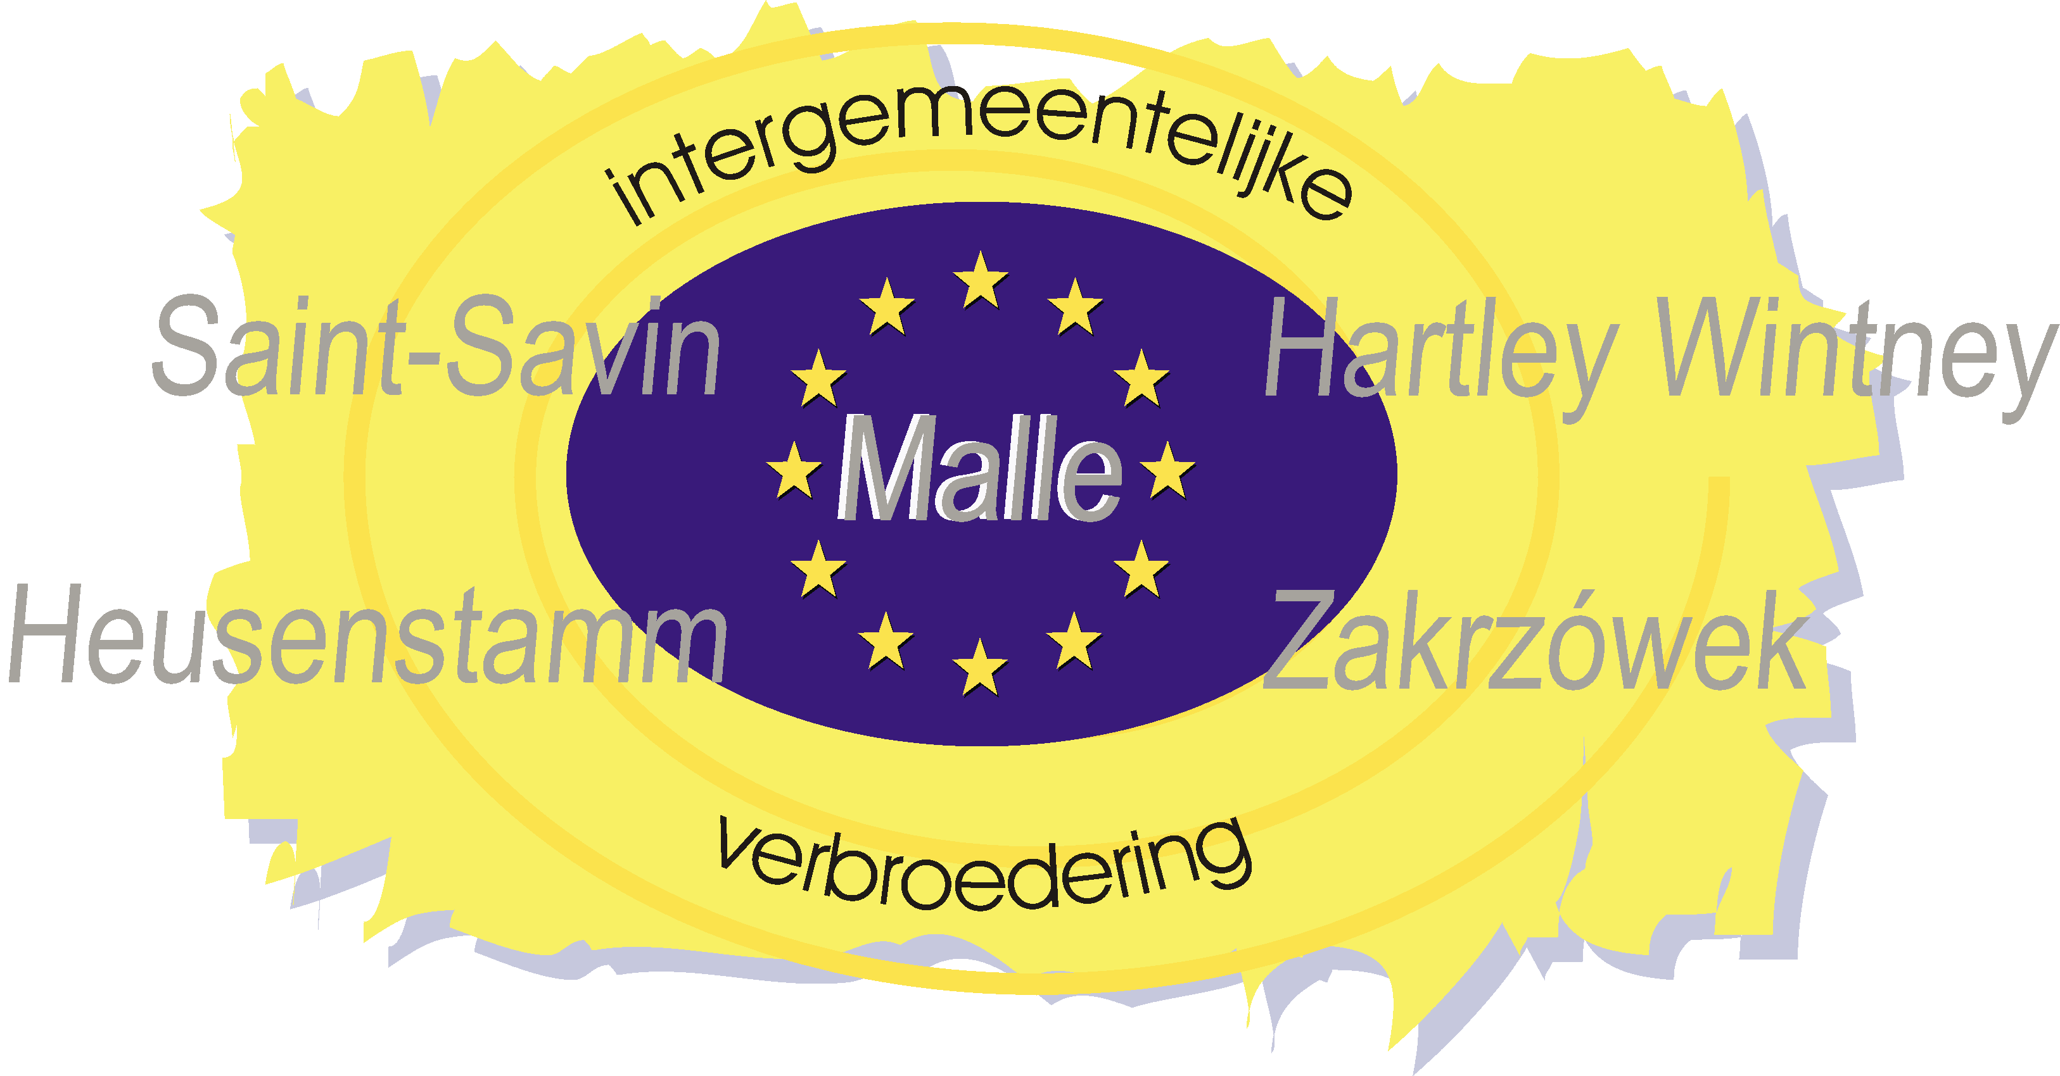
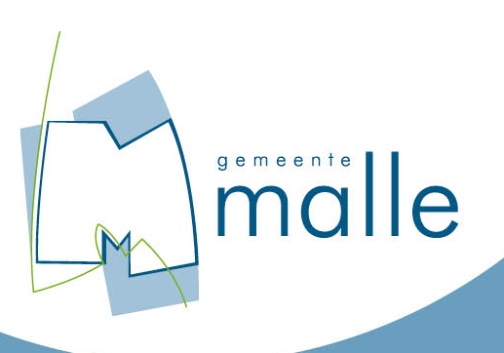
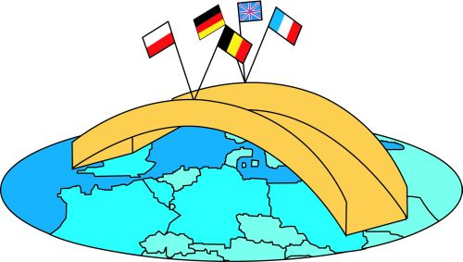

GOLDEN BRIDGE 2010
Project met medewerking en financiële ondersteuning van de Europese Gemeenschap & de Gemeente Malle.
(Education, Audiovisual and Culture Executive Agency, project 08/0106, decision 2008-JUM. 14600)

NIEUWSBRIEF 30

De Verbroedering Malle helpt Haïti. We storten 750 Euro om de wederopbouw van een weeshuis te helpen financieren.

20/01/2010

Beste Verbroederaars,

We houden eraan om jullie allemaal een zeer voorspoedig 2010 toe te wensen. Een jaar waarin heel wat te gebeuren staat. Dus vallen we met de deur in huis.

Ons Golden Bridge Project is in een eindfase gekomen. De kunstwerken, foto’s, boekjes van Twin en Twan en de hymne worden afgewerkt. De voorbereidingen voor 9 mei en 4-5 september zijn in volle gang.

19-20-21 Februari 2010.
De kunstwerken en de foto’s van de inwoners van Malle worden tentoongesteld in de Oude Pastorij te Westmalle. Hier zullen de werken gekozen worden die deel uitmaken van de rondreizende expo die al onze partnergemeenten zal aandoen in 2010-2011. Het loont echt de moeite om deze werken te komen bekijken. Wij houden een kleine vernissage op vrijdag 19 februari om 20.00 uur. Zaterdag en zondag kun je op bezoek komen vanaf 14.00 uur tot 17.00 uur. Je kunt ook jouw stem uitbrengen, want er is een publiekswinnaar.

9 Mei. “Dag van Europa” en dan is er heel wat te doen.
Op 8 mei ’s avonds zal het filharmonisch orkest van de Academie van Malle en Lier de laatste repetitie houden van de Verbroederingshymne in de Sint-Gummaruskerk in Lier. Zondag op 9 mei zal onder massale belangstelling dit 45 minuten durend muziekstuk voor het eerst voor publiek gespeeld worden. En niet zomaar een publiek! Alle hoge gasten worden uitgenodigd om hiervan te genieten. Uiteraard ook onze verbroederaars. Niet te missen dus.

Na de voorstelling in Lier wordt er om 16.00 uur in de Notelaar een academische zitting gegeven, waar het Project wordt toegelicht en enkele prominente sprekers het woord zullen nemen. Rond 17.30 uur trekken we onder begeleiding naar het Kasteel de Renesse, waar een receptie wordt aangeboden en waar de resultaten van het Golden Bridge Project zullen te zien zijn.

4-5 September : Het Eindfeest van het Golden Bridge Project.
Op zaterdag 4 september : Kempens Ontbijt, Markt: “ Smaak van Verbroederen”, Twinning Party.
Op zondag 5 september : Internationale mis, BBQ, levendige namiddag op het Kasteel de Renesse en slotplechtigheid. Einde voorzien rond 17.00 uur.

Wij zoeken nu nog naar gastgezinnen! Er komen immers een 200 tal bezoekers uit de verschillende landen en wij moeten beginnen met onze lijsten op te maken.

Wat is de taak van een gastfamilie ?
We ontvangen de gasten op vrijdagavond 3 september. We halen ze af in het Sint-Jan Berchmanscollege en zorgen ervoor dat ze nog iets te eten krijgen. Deze vrijdagavond staat er niets op het programma zodat je rustig kan kennismaken.
Zaterdagmorgen 4 september:
De Verbroedering biedt in het Sint-Jan Berchmanscollege een Kempens ontbijt aan voor de gasten en de gastfamilies. Daarna begint de markt op de Sint-Jozeflei. Die duurt tot 17.00 uur. Je hoeft niet de hele dag bij je gasten te zijn. Om 17.00 uur kunt u genieten van een warme schotel op de Breugeliaanse Feesten van de Sint-Cecilia harmonie.
’s Avonds is er een Twinning Party met dans en muziek in de grote tent op het Domein de Renesse.

Zondagmorgen 5 september ontbijt je thuis met de gasten. In de loop van de voormiddag is er de mogelijkheid om naar de Internationale mis te gaan in Sint-Paulus. ’s Middags verzorgt de Verbroedering een BBQ in het Domein de Renesse. Vanaf 13.00 uur zijn er allerhande activiteiten in het Kasteel. Om 17.00 uur voorzien we het einde. De meeste gasten vertrekken dan naar huis. Mogelijk blijven er enkelen tot maandagmorgen.

Je ziet dat het niet moeilijk is om gastgezin te zijn en je zit dat weekeinde in het hart van de Europese activiteiten.
Interesse? Geef je naam snel aan ons door.
Contacteer Roger Rottiers roger.rottiers@telenet.be tel. 03 3122031 of gsm 0486881221 of Staf Verhoeven s.verhoeven@skynet.be tel. 03 3115454 of gsm 0477697876
Gelieve wel te vermelden of je Franse, Duitse, Engelse of Poolse gasten wil.

Nog enkele weetjes :

Meer dan dertig wielerliefhebbers fietsen van Saint-Savin naar Malle.
Meer dan 20 Verenigingen doen mee aan het eindfeest
Misschien komen er heel hoge bezoekers op 9 mei.
Meer dan 300 muzikanten en zangers zijn de hymne aan het instuderen.
Alle kunstwerken zijn binnen : meer dan 100 deelnemers.
Alle foto’s zijn binnen : meer dan 500 inzendingen
We hebben reeds meer 300000 kurken geleverd.
De boekjes van Twin en Twan zitten in een eindfase.
Meer dan 200 potjes Twinning confituur zijn al over de toog gegaan.
Dat Gusta al meer dan 100 kilogram fruit verwerkt heeft in de confituur
Het Tapijt is nu in Heusenstamm en gaat daarna naar Hartley Wintney.

Staf Verhoeven, s.verhoeven@skynet.be www.goldenbridge.eu http://verbroederingmalle.skynetblogs.be/

Telefoon : 03/3115454
Voorzitter Intergemeentelijke Verbroedering.

